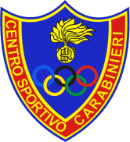
Centro Sportivo Carabinieri
Sezione Sport Invernali - Distaccamento di Auronzo di Cadore

Grado: | Carabiniere Scelto
Generalità: | BRAUNHOFER Patrick
Luogo e data di nascita: | Cavalese (TN) – 19/04/1998
Arruolamento: | 14/12/2015
Specialità: | Biathlon
PALMARES | Oro | Arg | Bro
Olimpiadi
Mondiali |  |  | 1
Campionati Europei |  | 2
Mondiali Militari
Giochi del Mediterraneo
Coppa del Mondo
Coppa del Mondo – Tappe
Universiadi
Campionati Italiani | 10 | 2 | 2
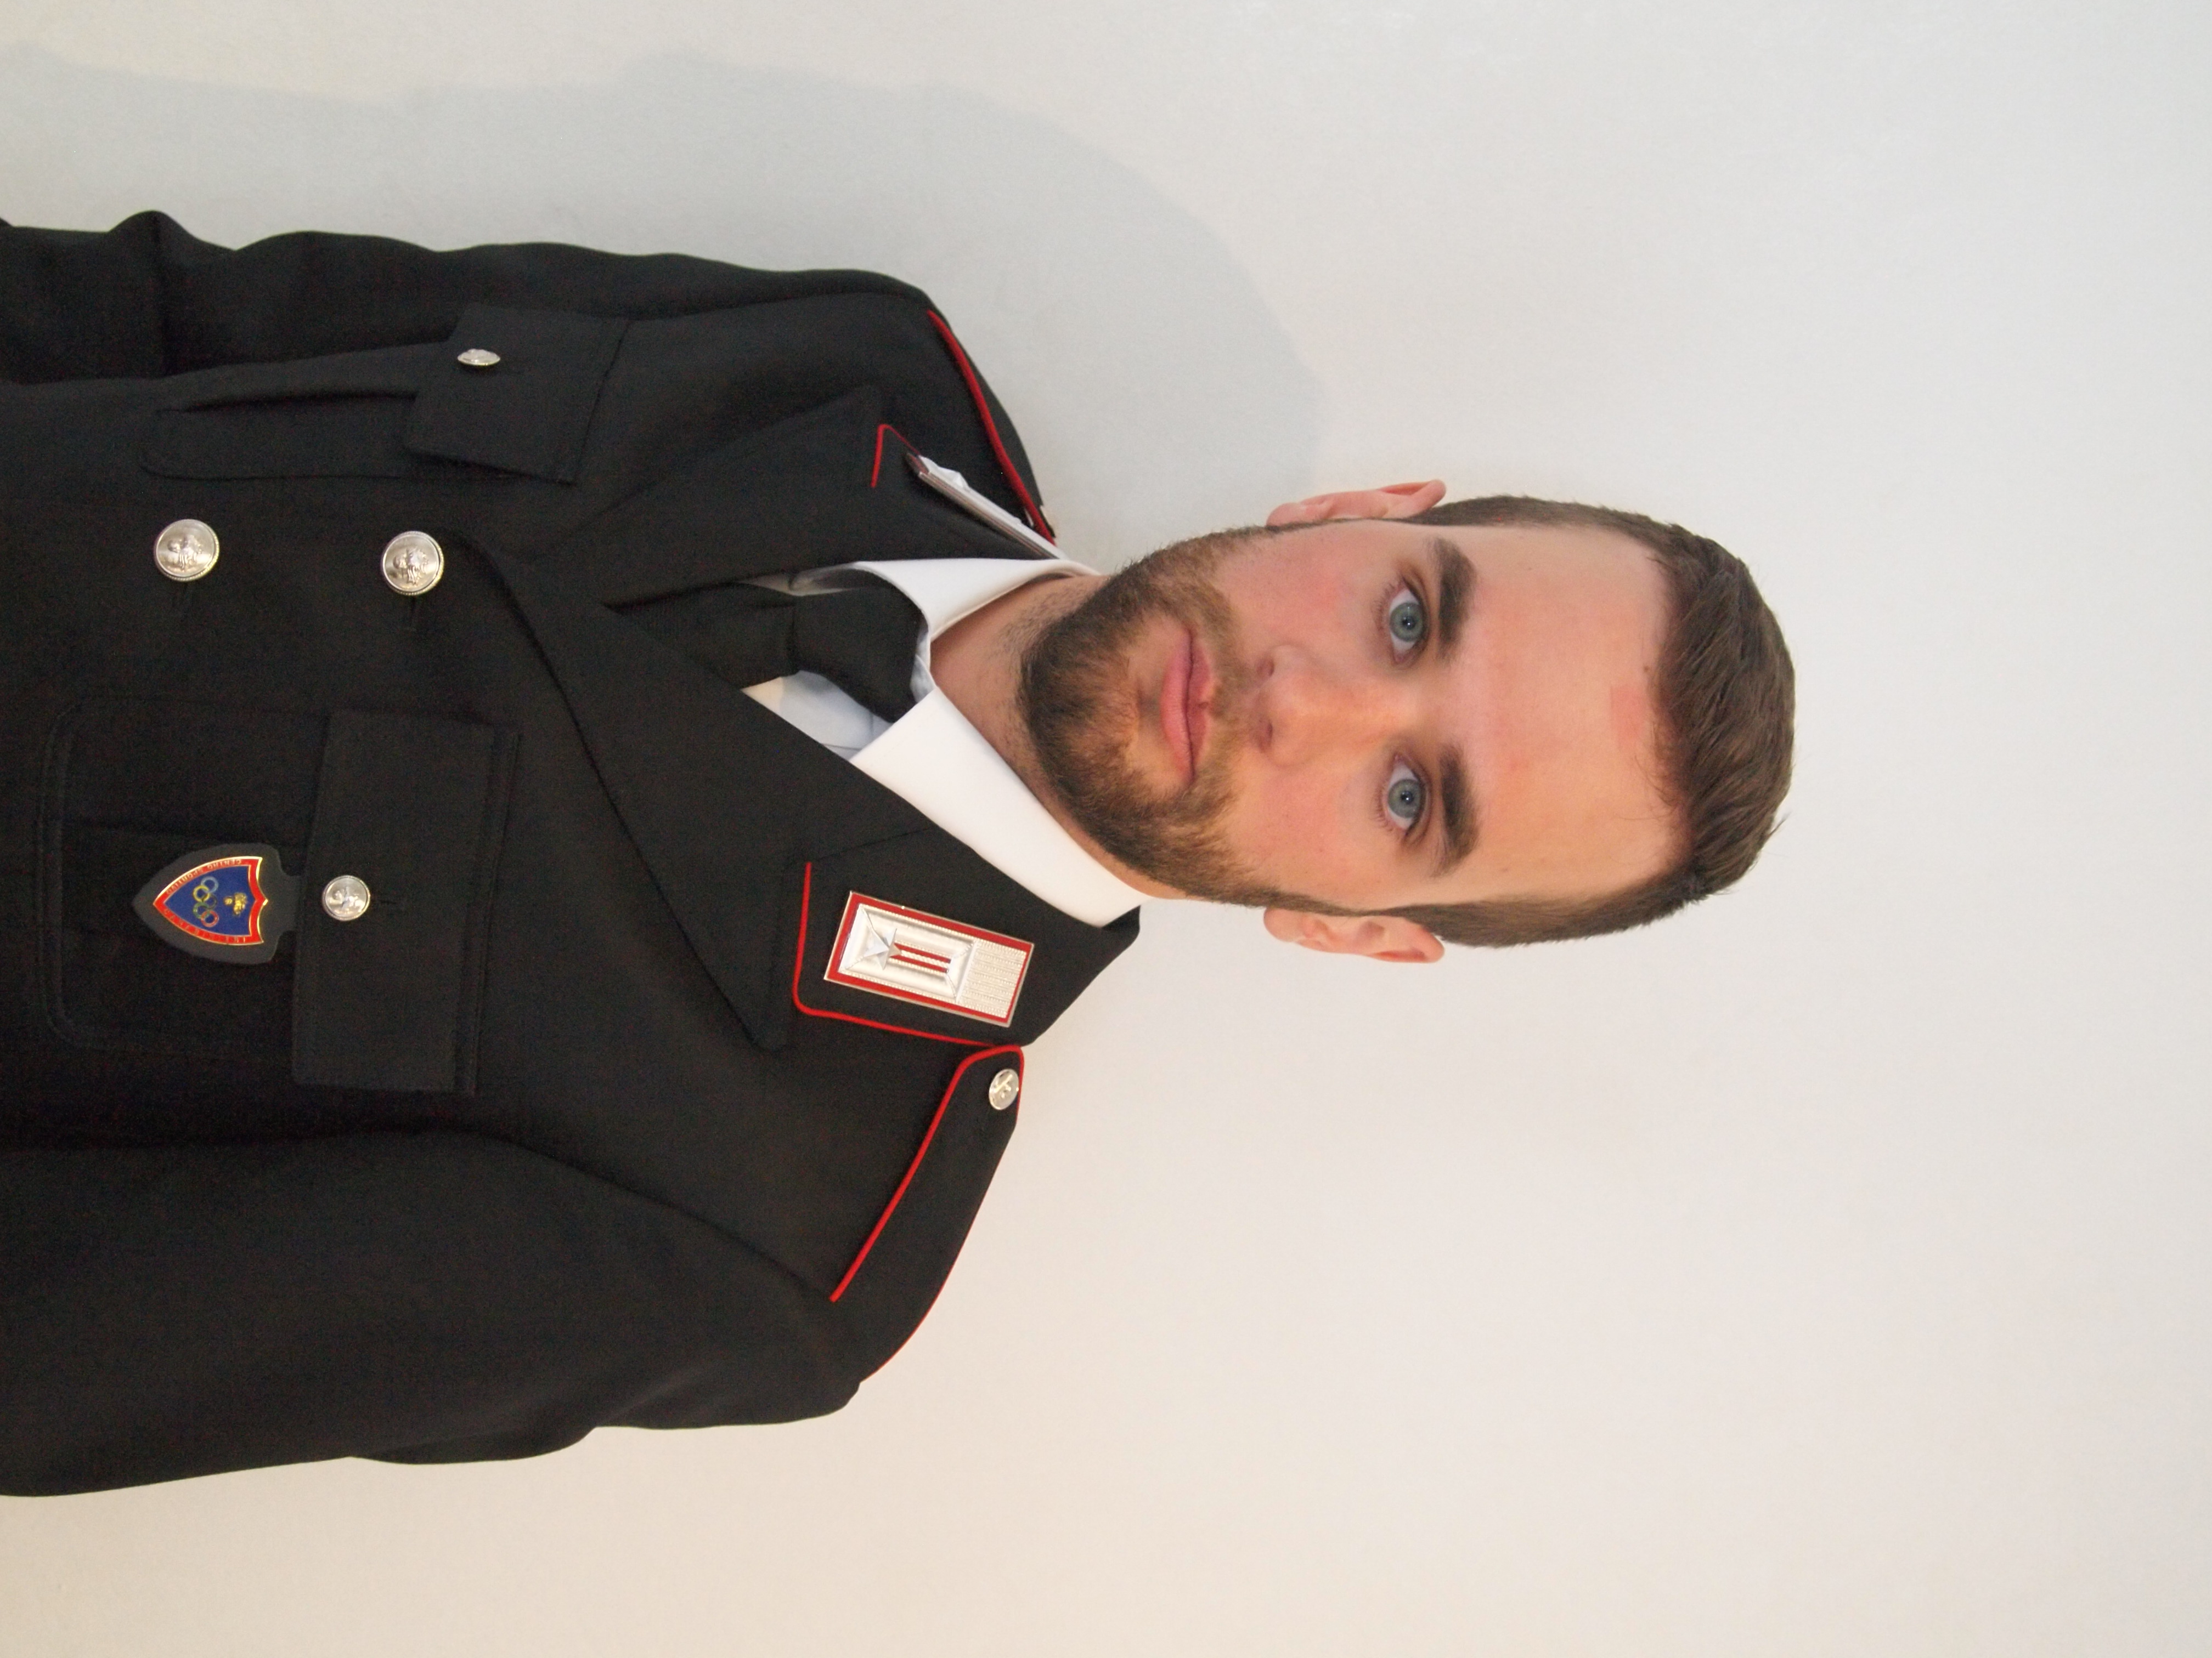

Class. | Denominazione Gara | Specialità | Ind.Squ | Località | Data
4° | Campionati Mondiali U21 | 3 x 7.5 km | Squadre | Brezno – Osrblie (SVK) | 27.02.2017
1° | Gara di Coppa Europa | 7,5 km Sprint | Individuale | Valdidentro (SO) | 13.01.2017
1° | Gara di Coppa Europa | 7,5 km Sprint | Individuale | Valdidentro (SO) | 14.01.2017
1° | Campionati Italiani U21 | 7,5 km Sprint | Individuale | Anterselva (BZ) | 11.03.2017
1° | Campionati Italiani U21 | 10 km Ins. | Individuale | Anterselva (BZ) | 12.03.2017
1° | Gara di Coppa Europa | 7,5 km Sprint | Individuale | Obertilliach (AUT) | 18.03.2017
1° | Gara di Coppa Europa | 7,5 km Sprint | Individuale | Obertilliach (AUT) | 19.03.2017
1° | Campionati Italiani U21 | 10 km Ms | Individuale | Anterselva (BZ) | 25.03.2017
1° | Campionati Italiani U21 | 10 km Sprint | Individuale | Anterselva (BZ) | 26.03.2017
1° | Campionati Italiani Estivi U21 | 12.5 km Ins. | Individuale | Anterselva (BZ) | 10.09.2017
1° | Campionati Italiani U21 | 10 km Sprint | Individuale | Brusson (AO) | 13.01.2018
2° | Campionati Italiani U21 | 12.5 km Ins. | Individuale | Brusson (AO) | 14.01.2018
1° | Campionati Italiani U21 | 3 x 7.5 km | Squadre | Bionaz (AO) | 27.01.2018
2° | Campionati Europei U21 | Staffetta Mista | Squadre | Pokljuka (SLO) | 31.01.2018
4° | Campionati Europei U21 | 15 km Ms | Individuale | Pokljuka (SLO) | 01.02.2018
2° | Campionati Italiani U21 | 10 kmSprint | Individuale | Anterselva (BZ) | 29.03.2018
3° | Campionati Italiani U21 | 12.5 Ms | Individuale | Anterselva (BZ) | 30.03.2018
Stagione 2018-19
1° | Coppa Italia U21 | 10 km Sprint | Individuale | Val Martello (BZ) | 09.12.2018
1° | Gara di Coppa Europa | 15 Km Ind | Individuale | Lenzerheide (SUI) | 15.12.2018
10° | Gara di Coppa Europa | 10 km Sprint | Individuale | Lenzerheide (SUI) | 16.12.2018
8° | Campionati del Mondo U21 | 15 Km Ind | Individuale | Osbrlie (SVK) | 28.01.2019
3° | Campionati del Mondo U21 | 4x7,5km | Squadre | Osbrlie (SVK) | 30.01.2019
1° | Campionati Italiani U22 | Staffetta Mista | Squadre | Val Martello (BZ) | 31.03.2019
Stagione 2020-21
5° | Campionati Europei | Mixed Relay | Squadre | Duszniki (POL) | 31/01/2021
8° | Ibu Cup | Mixed Relay | Squadre | Obertilliach(AUT) | 13/03/2021
1° | Campionati Italiani Assoluti | Mixed Relay | Squadre | Martello(BZ) | 28/03/2021
Stagione 2021-22
3° | Ibu Cup | Mix Sing.Relay | Squadre | Obertilliach (AUT) | 11/03/2022
5° | Ibu Cup | Super Sprint | Individuale | Sjusjoen (NOR) | 13/12/2021
Stagione 2022-23
5° | Coppa del Mondo | 4x7,5km | Squadre | Rhupolding (GER) | 13/01/2023
5° | Coppa del Mondo | 4x7,5km | Squadre | Anterselva (BZ) | 22/01/2023
19° | Coppa del Mondo | 20 Km Individ. | Individuale | Ostersund(SWE) | 09/03/2023
4° | Campionati Italiani Ass. | 12,5Km Mass Start | Individuale | Martello (BZ) | 25/03/2023
1° | Campionati Italiani Ass. | Mixed Relay | Squadre | Martello (BZ) | 26/03/2023
Stagione 2023-24
1° | Campionati Italiani Estivi | 10 Km sprint | Individuale | Forni Avoltri (UD) | 25/08/2023
3° | Campionati Italiani Estivi | Inseguimento | Individuale | Forni Avoltri (UD) | 26/08/2023
2° | Coppa del Mondo | 4x7,5km | Squadre | Soldier Hollow (USA) | 09/03/2024
1° | Campionati Europei | 12,5 Km Pursuit | Individuale | Val Martello (BZ) | 01/02/2025
4° | Campionati Europei | 4x7,5km | Squadre | Val Martello (BZ) | 02/02/2025

Onorificenze Sportive:

